الثانوية الإعددية
أكاديمية جهة مراكش - آسفي / مديرية إقليم:
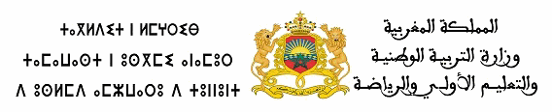
من مدير مؤسسة:
السيد/ة مدير/ة مؤسسة:
إلــــــــــــــــــــــــــــــــــــــــــــــــــى
في:
27/03/2025
المديرية الإقليمية : إقليم:
تحت إشراف السيد المدير الإقليمي لوزارة التربية الوطنية
المديرية الإقليمية : إقليم:
مصلحة التخطيط والخريطة المدرسية
تحت إشراف السيد/ة المدير/ة الإقليمي/ة لوزارة التربية الوطنية
المديرية الإقليمية : إقليم:
الموضـــــــــــــــــــوع:
ارسال ملف مدرسي
سلام تام بوجود مولانا الإمام المؤيد بالله
وبعد، فعلاقة بالموضوع المشار إليه أعلاه، وبناء على شهادة المغادرة المسلمة من طرفكم،يشرفني أن ارسل اليكم الملف الكامل للتلميذ/التلاميذ في الجدول أسفله:
الرقم
النسب
الإسم
رمز مسار
المستوى
تاريخ ش.المغادرة
1
الحارس العام
وتقبلوا فائق الاحترام والتقدير، والسلام
تاريخ الطلب
رقم الطلب
1
2
رئيس المؤسسة
1
1
/

